**Sous le Haut Patronage de S.E.M L’Ambassadeur de Belgique**

**Dans le cadre du 50naire de la RD CONGO**

**L’A M A B E L**

**(L’Amicale des congolais anciens de Belgique)**

**Organise**

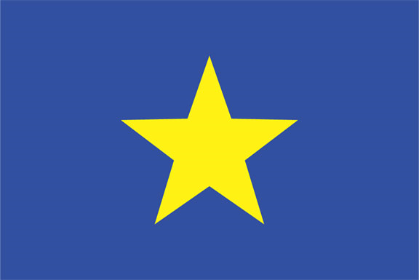**SAMEDI 19 Juin 2010**

**Une**

**GRANDE KERMESSE BELGO-CONGOLAISE**

**De 10.00h – 18.00h**

**Jeux pour les enfants (avec possibilité de restauration et boissons sur place – carnets à retirer auprès de l’organisation) –**

**Tombola – DJ – Karaoke et Écran géant pour retransmission du Mondial de football**

**De 19.00h – 02.00h**

**Soirée musicale animée par**

***« Les En-Chanteurs »***

**avec leur sélection de chansons belgo-congolaises**

**PAF**

**1$ Pour les enfants**

**5$ Pour les adultes**

**et dansante avec**

**L’orchestre « THE BEST »**

Contact : 099 99 10006 - 089 89 11 444 - 081 145 24 74

BRACONGO-SN BRUSSELS-VODACOM-BELTEXCO-AIR TROPIQUES- PARADIS DES ENFANTS-CAR EXPRESS SERVICES-OKASOL-RESTAURANT INZIA- SUPER AUBAINE- FLEUR DE SEL-ROSI ROSA